
Programul Operaţional Sectorial „Creşterea Competitivităţii Economice”
- co-finanţat prin Fondul European de Dezvoltare Regională
„Investiţii pentru viitorul dumneavoastră”
Comunicat de presă

Lafarge, primul producător de ciment care propune
o nouă abordare de cercetare şi dezvoltare – procese personalizate
pentru clienţi

Bucureşti, 29 mai 2012. Lafarge Ciment (România) SA propune începând din acest an procese personalizate pentru clienţi, prin achiziţionarea a 61 de echipamente de înaltă tehnologie, ce vor fi utilizate pentru derularea de activităţi de cercetare - dezvoltare (inovare de produs şi inovare de proces). Lafarge devine, astfel, primul producător de ciment care pune la dispoziţia clienţilor servicii de cercetare în site, prin laboratoare mobile de înaltă performanţă în domeniul cercetării şi dezvoltării.

Cele 61 de echipamente au intrat în dotarea a 3 laboratoare din cadrul companiei. Dotarea acestor laboratoare face parte din Proiectul “Creştere competitivităţii SC Lafarge Ciment (România) prin investiţii în infrastructura de cercetare - dezvoltare” derulat prin Programul Operaţional Sectorial Creşterea Competitivităţii Economice, Axa prioritară 2. Acest proiect este co-finanţat prin Fondul European de Dezvoltare Regională.

Valoarea proiectului este de 4.423.360 RON, din care cea a asistenţei financiare nerambursabile este de 1.434.689 RON.

Începând din anul 2008, Lafarge şi-a propus o strategie de dezvoltare bazată pe activităţi de cercetare-dezvoltare, punând, astfel, accent pe inovare de produs şi servicii, precum şi implicarea beneficiarului produsului în dezvoltarea mărcii/ produselor finite.

Laboratorul de cercetare - dezvoltare din cadrul terminalului de ciment Popeşti-Leordeni este acum dotat cu echipamente ce vor facilita derularea de activităţi de inovare în dezvoltarea de produse mai durabile adaptate specificului fiecărui client: echipamente pentru cercetarea betoanelor rutiere, echipamente pentru mortare de zidărie şi tencuială, echipamente pentru terasamente/ echipamente pentru efectuarea testelor şi cercetărilor în site. Aceste echipamente mobile le permit constructorilor de infrastructură să implementeze soluţii cu impact redus asupra mediului.
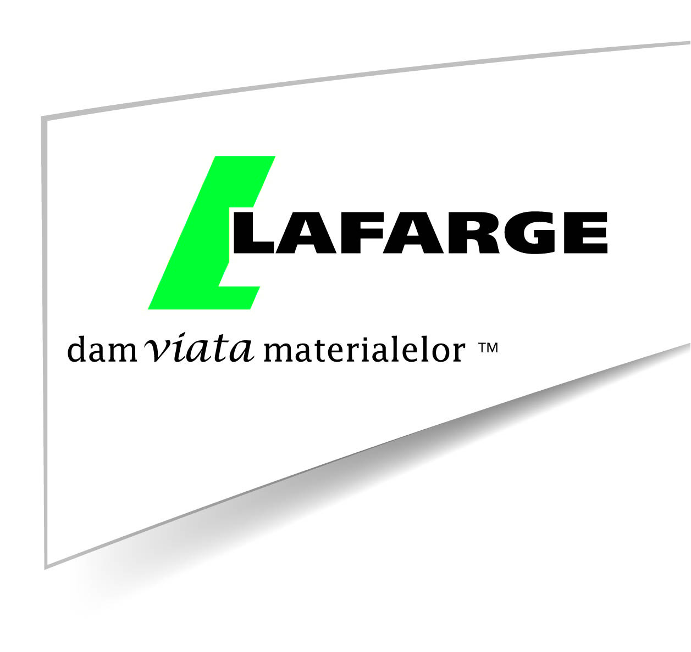
Laboratoarele de cercetare – dezvoltare din cadrul fabricilor de ciment Hoghiz şi Medgidia beneficiază de echipamente ce vor fi utilizate pentru extinderea gamei de analize aferente compoziţiei materialelor, combustibililor, produselor semifinite şi finite, cât şi a altor parametri de calitate specifici procesului de fabricare a cimentului.

Aceste tipuri de echipamente vor facilita realizarea de activităţi de inovare de proces şi inovare de produs în beneficiul celor mai exigenţi clienţi şi utilizatori finali. Studiile de cercetare au vizat scăderea cantităţii de clincher din compoziţia cimentului şi creşterea cantităţii de materii prime alternative - zgură, cenuşă, calcar, puzzolana - ce valorifică deşeurile şi au un impact general pozitiv asupra mediului.

Despre LAFARGE ROMÂNIA
În România, Lafarge produce materiale de construcţii de 15 ani, activează cu toate liniile sale de activitate: ciment, agregate, betoane şi are acoperire naţională prin cele 40 de site-uri industriale şi 1.000 de angajaţi. Pentru informaţii suplimentare, puteţi accesa pagina de internet a companiei, la www.lafarge.ro.

Despre LAFARGE
Lafarge este lider mondial în domeniul materialelor de construcţii, deţinând poziţii de vârf cu fiecare dintre diviziile sale: Ciment, Agregate şi Betoane. Având 68.000 de angajaţi în 64 de ţări, Lafarge a înregistrat în 2011 vânzări de 15.3 miliarde de euro. Pentru al doilea an consecutiv, Lafarge s-a clasat printre primele 10 companii din cele 500 evaluate în cadrul „Carbon Disclosure Project”, ca o recunoaştere a strategiei şi acţiunilor sale împotriva încălzirii globale. Deţinând cel mai important centru de cercetare în domeniul materialelor de construcţii din lume, Lafarge plasează inovaţia în centrul priorităţilor sale, lucrând în sensul construcţiilor durabile şi creativităţii arhitecturale. Pentru informaţii suplimentare puteţi accesa pagina de internet a grupului, la www.lafarge.com.

- Sfârşitul comunicatului de presă –

Pentru informaţii suplimentare:
LAFARGE ROMANIA PRAIS Corporate Communications
Camelia Săvoiu,
Director Comunicare şi Relaţii Instituţionale
Telefon: +40 (21) 307.53.00 Telefon: 021 – 317.53.39/40
E-mail: comunicare@lafarge.ro Email: prais@prais.ro

